**De eerste winterband ter wereld met klasse A-grip bij natheid**

**De nieuwe Nokian WR D4 winterband bedwingt het wisselende winterweer in Midden-Europa**

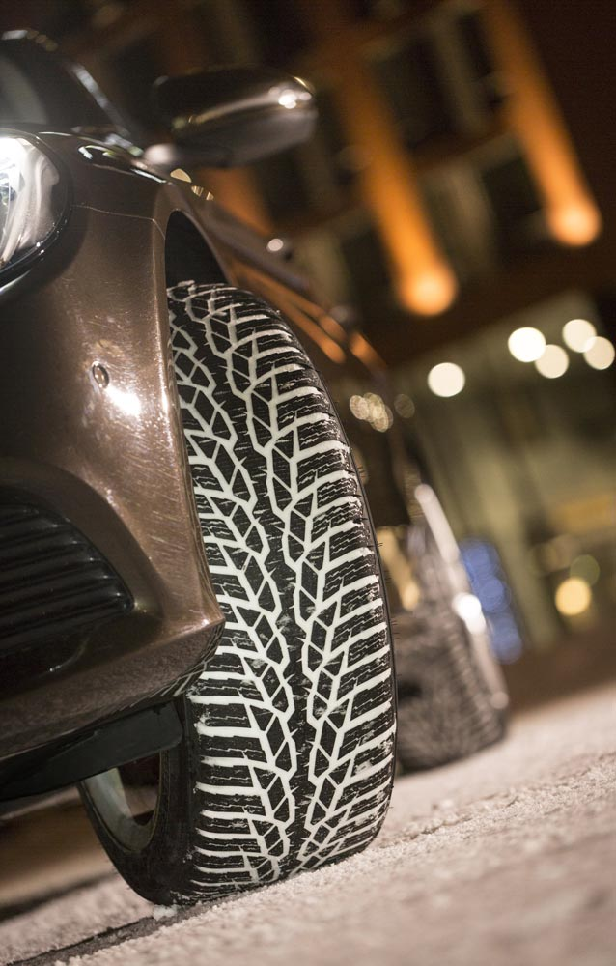Het allernieuwste product van Nokian is de Nokian WR D4. Deze band is een veelzijdige kameleon op winterse wegen, biedt grip en zorgt met zijn unieke innovaties voor veilig en gebalanceerd rijden op zowel natte als besneeuwde wegen. De WR D4 is de eerste premium winterband, binnen het bereik van miljoenen bestuurders, die tijdens elk type winterweer grip biedt in de allerhoogste A-klasse van het EU-bandenlabel. Gerichte innovaties van de uitvinder van de winterband: de Nokian Block Optimized Siping (Nokian blok-geoptimaliseerde lamellen) en de Nokian Twin Trac Silica bieden een gecontroleerde besturing en stevige grip onder extreme omstandigheden.

De uitgebreide maatvoering van de Nokian WR D4 werd ontwikkeld voor mediumgrote zuinige gezinsauto's en omvat bandenmaten van 14 tot 20 inch, met snelheidscoderingen van Q tot W. Het veelzijdige aanbod biedt exacte maten voor sportieve ritten, maar ook voor moderne elektrische voertuigen. De speciale producten in de selectie beschikken over run-flat-technologie en veel producten hebben de aanduiding XL voor de hoogst mogelijke beladingscapaciteit van een band voor passagiersvoertuigen.

Het volledige uitgebreide aanbod winterkampioenen, speciaal ontwikkeld voor Midden-Europa, zal in de herfst van 2015 voor de consument beschikbaar zijn.

**Beproefde precisie en zorgeloos rijden**

Tegenwoordig varieert het winterweer in Midden-Europa van sneeuwstormen tot regenachtige en droge periodes. De Nokian WR D4 is ontwikkeld voor variabele weersomstandigheden en vertegenwoordigt de allerhoogste expertise in de ontwikkeling van de speciale Nokian Tyres: het is een eco-vriendelijke, hoogwaardige band die de veranderlijke omstandigheden kan trotseren. Deze compromisloze winterband vertegenwoordigt de nieuwe generatie, de opvolger van de Nokian WR D3, de winnaar van vele vergelijkingstesten in automagazines.

De nauwkeurige en veilige Nokian WR D4 is een speciaal ontwikkeld product waarvan de structuren en rubberbestanddelen optimaal werden afgestemd in de laboratoria en tijdens echte testen van 's werelds toonaangevende winterbandenproducent. Met de unieke beschikbare testmethode voor aquaplaning op sneeuwbrij op de Nokia testbaan, konden de eigenschappen van de band worden geoptimaliseerd. Het uitgebreide onderzoek werd aangevuld met meedogenloze testen onder de arctische omstandigheden op het eigen testcentrum van Nokian Tyres in Ivalo, Lapland. Naast ijs en sneeuw werden de aanzienlijk verbeterde kenmerken voor nat en droog wegdek nog fijner afgestemd op verschillende testbanen in Midden-Europa.

**Veiligheid als nooit tevoren, ook op natte wegen**

De op een pijl lijkende Nokian WR D4 is een echte winterband, die op evenwichtige wijze stuurt en een absolute stevige grip biedt in echt winterweer, dus bij het rijden op sneeuw en sneeuwbrij. Jarenlange inzet van Nokian Tyres en duizenden kilometers winterse testen vertellen allemaal hetzelfde verhaal: een richtingsgebonden profielpatroon is de ideale keuze voor uiteenlopende winterse omstandigheden.

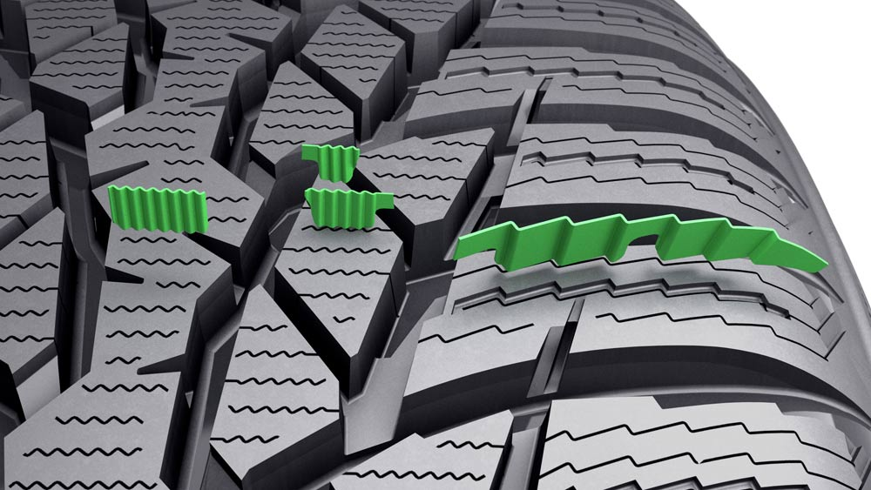- Een hoogwaardige winterband kan alle winterse elementen aanvoelen en overwinnen. De uitstekende grip en besturingseigenschappen van de Nokian WR D4 zijn het resultaat van het geavanceerde functionele profielpatroon, gecombineerd met de geheel nieuwe rubbercomponent **Nokian Twin Trac Silica** en de **Nokian Block Optimized Siping (Nokian blok-geoptimaliseerde lamellen)**. Elk profielblok en elke lamel heeft een specifieke rol. Nu kunnen we bestuurders het ultieme veiligheidsaccessoire bieden dat betrouwbaar en voorspelbaar reageert, zowel op natte wegen als op sneeuw en ijs, verklaart Product Development Manager **Olli Seppälä** van Nokian Tyres.

Het unieke karakter van de hoogwaardige Nokian WR D4 wordt ook aangegeven door het EU-bandenlabel, dat werd ontworpen zodat de consument banden gemakkelijker kan vergelijken. Voor het eerst kan een echte winterband ook de uitdagingen van natte wegen bedwingen: sneeuwbrij en water. In enkele maten kan de Nokian WR D4 de top van het EU-bandenlabel bereiken: klasse A. Voor de bestuurder betekent dit een verschil in remweg van meer dan 18 meter, of met andere woorden: vier autolengten (verschil tussen klassen A en F).

**Eerste klas grip en besturing op sneeuw – Nokian Block Optimized Siping (Nokian blok-geoptimaliseerde lamellen**

Wintergrip bij glad weer en het directe stuurgevoel worden geoptimaliseerd door de nieuwe profielcomponent en de **Nokian Block Optimized Siping (Nokian blok-geoptimaliseerde lamellen)**, zoals toegepast in het stijlvolle profielpatroon.

Het centrale gedeelte wordt beheerst door de **Steering Precision Rib (precisie-besturingsrib)** die voelbaar wordt in de uitstekende besturingsrespons op onverharde wegen. De lamellen van de massieve centrale rib lopen niet over de gehele breedte, hetgeen de nauwkeurigheid vergroot en een gecontroleerde besturing bevordert.

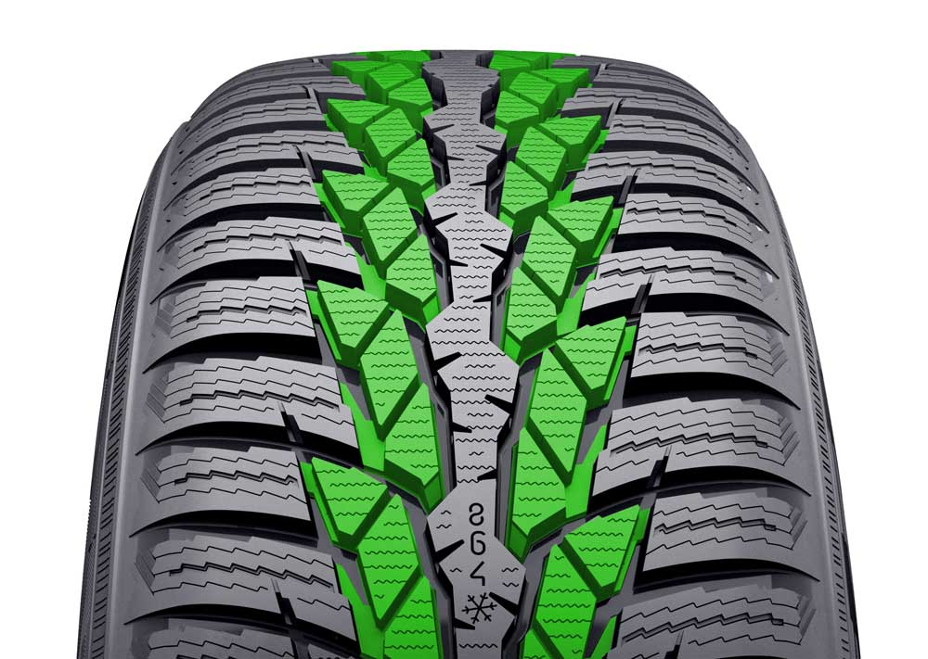- De kleine profielblokken met veel lamellen aan beide zijden van de centrale rib zijn zo ingesneden, dat de lamellen afwisselend met de linker- en rechterzijde zijn verbonden. De **Snow Performance Blocks (sneeuwprestatieblokken),** die in groepjes van drie zijn verdeeld en de grip op sneeuw vergroten, krijgen extra ondersteuning door het verhogen van de groefbodem, waardoor de stijfheid van het met de computer geoptimaliseerd profielpatroon werd vergroot en de besturing wordt verbeterd, verklaart Seppälä.

De **Stiff Handling Blocks (stijve besturingsblokken)** hebben zware lamellen om de tractie te verbeteren; ze worden naar de schouder toe vanaf het centrale deel ondieper. Dit ontwerp verbetert de grip op sneeuw en het rijgevoel dat nodig is bij het nemen van bochten en het wisselen van rijstrook. Een agressieve activatorlamel wordt toegepast om de werking van het schouderblok tijdens het accelereren en remmen te vergroten, wanneer de grip het hardste nodig is, en ligt in het midden van de schouderblokken.

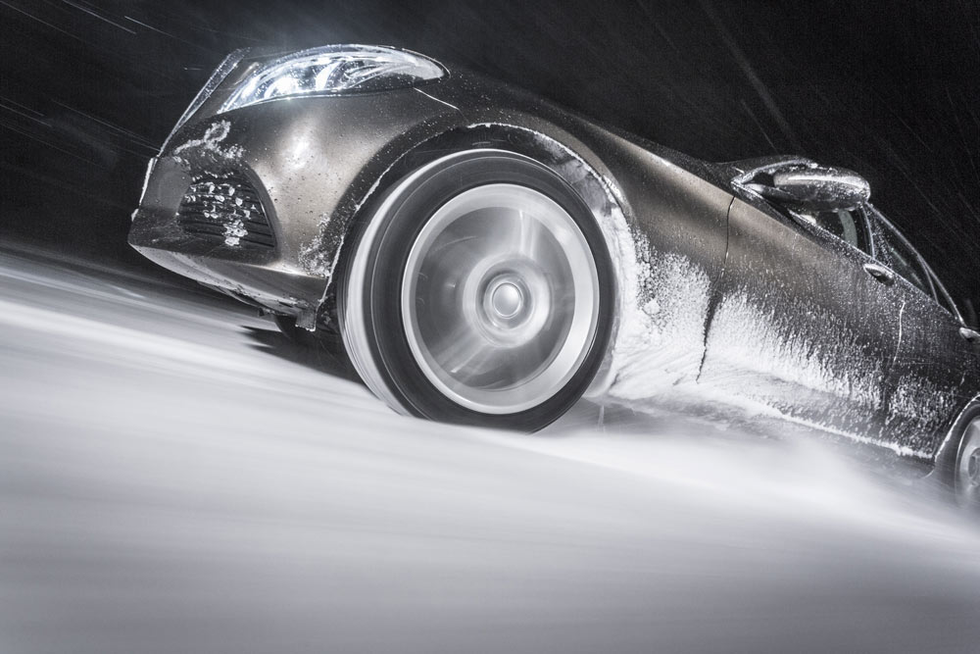

**Veelzijdige toegevoegde veiligheid –Slush Blower en Deep Snow Booster (sneeuwbrijblazer en diepe-sneeuwbooster)**

Uit onderzoek blijkt dat natte sneeuw voor een bestuurder nog gevaarlijker is dan ijs of aquaplaning. De combinatie van smeltende sneeuw, het waterkussen op het wegoppervlak en eventueel ijs maakt de situatie zelfs voor een ervaren bestuurder moeilijk. De nieuwe Nokian WR D4 gaat aquaplaning en sneeuwbrijplaning actief tegen met de innovatieve **Slush Blower (sneeuwbrijblazer)**. Ook zorgen de gepolijste groeven ervoor dat water en sneeuwbrij worden afgevoerd.

Het ontwerp van de **Deep Snow Booster (diepe-sneeuwbooster)** garandeert grip tijdens scherpe bochten en tijdens het rijden in diepe sneeuw. De gekartelde schuine kanten op de zijden van de schouderblokken grijpen het oppervlak op gecontroleerd wijze en creëren daarmee extra grip.

**Rubbercomponent Nokian Twin Trac Silica zorgt voor voorbeeldige grip**

De profielcomponent van het nieuwe product verenigt op unieke wijze de Nokian Hakkapeliitta rubbercomponent die werd ontwikkeld voor de zware en koude noordelijke winters en een component op basis van silica die bij zachter weer uitstekende prestaties biedt. Het eindresultaat is de rubbercomponent Nokian Twin Trac Silica, die natuurlijke rubber, silica en koolzaadolie bevat, waarvan de unieke deeltjesdistributie topprestaties bij sneeuw en grip bij natheid garandeert.

Deze geavanceerde componentinnovatie vergroot ook de rijstabiliteit en slijtvastheid. Het hoge gehalte aan natuurlijk rubber en koolzaadolie in de gehele nieuwe rubbercomponent zorgt ervoor dat de uitstekende winterse gripeigenschappen gelijk blijven, ook als de temperaturen veranderen en de kilometers gaan tellen. Door de aan de component toegevoegde koolzaadolie kunnen het silica en het natuurlijke rubber samenwerken, hetgeen de grip op ijs en de scheurvastheid van de profielcomponent verbetert. Dankzij de scheurvastheid is de band extreem slijtvast, schok- en lekbestendig. De innovatieve lamellen en de op de winter afgestemde rubbercomponent zorgen er samen voor dat de Nokian WR D4 voldoende gripreserve heeft, zelfs onder de allerzwaarste winterse omstandigheden, zoals het rijden op nat ijs. Tests tonen aan dat de grip op ijs in de laterale en lengterichting van de Nokian WR D4 superieur is.

Dankzij het licht afrollende profielpatroon en het hogere silicagehalte van de component bezit de Nokian WR D4 een buitengewoon lage rolweerstand, waardoor hij een lager brandstofverbruik en minder uitstoot realiseert dan zijn traditionelere concurrenten.

**Licht en comfortabel rijden**

Behalve veiligheid is ook rijcomfort een belangrijk onderdeel van een positieve rijbeleving. Dank zij de exact geoptimaliseerde profielstructuur kan de Nokian WR D4 snel op de besturing reageren, terwijl hij een rustig en stil wegcontact behoudt.

**Nokian Silent Sidewall Technology (Nokian stille-zijwandtechnologie)** vergroot het rijcomfort. De speciaal ontwikkelde rubbercomponent tussen de zijwand en het profiel filtert actief geluid en vibratie die door het rijdoppervlak ontstaat, waardoor de doorgifte van schadelijke geluidsgevolgen door de zijwand naar de rand en verder naar het passagierscompartiment wordt voorkomen. Door deze innovatie wordt het geluidsniveau binnen het voertuig verlaagd. Ook de nieuwe en meer flexibele stalen bandstructuur vergroot het lichtere afrollen en het rijcomfort.

**Winter Safety Indicator (Winterveiligheidsindicator) vergroot de veiligheid en het rijcomfort**

Goede banden zijn een voorwaarde voor het soepel rijden in de winter. Het profiel heeft de door Nokian Tyres ontwikkelde en gepatenteerde **rijveiligheidsindicator (DSI,** **Driving Safety Indicator)**, die de winterse veiligheid vergroot en wordt geleverd met het sneeuwvloksymbool van de **winterveiligheidsindicator (WSI, Winter Safety Indicator)**. De getallen op het centrale oppervlak van de band geven de diepte van de hoofdgroeven in millimeters aan. De getallen slijten tijdens de levensduur van de band af. Het sneeuwvloksymbool blijft tot een diepte van vier millimeter zichtbaar. Wanneer de sneeuwvlok is afgesleten moet de bestuurder nieuwe winterbanden aanschaffen om de vereiste veiligheid te garanderen.

De extra informatievelden op de zijwand vergroten de veiligheid en het comfort. Bij een bandenwisseling kan het informatieveld worden geraadpleegd voor de juiste bandenspanning, de gebruikslocatie en het aandraaimoment van de wielmoeren. Met de juiste bandenspanning stuurt de auto beter, wordt bandenschade voorkomen en zijn de brandstofkosten lager.  
  
Testwinnaar Nokian WR SUV 3 voor SUV’s en de Nokian WR A3 voor snelle voertuigen zullen een aanvulling blijven vormen op het aanbod topwinterbanden van Nokian Tyres dat werd ontwikkeld voor een probleemloze winterse veiligheid. De nieuwe Nokian Weatherproof winterband bedwingt alle seizoenen en werd ontwikkeld voor gebruik gedurende het hele jaar.  
  
**Nieuwe Nokian WR D4 – vergeet de weersvoorspelling**

* Ongeëvenaarde grip, zowel op natte, droge en besneeuwde wegen
* Extreem stabiele en evenwichtige rijervaring
* Effectieve preventie van sneeuwbrijplaning en aquaplaning
* Rolt licht af, spaart het milieu en bespaart brandstof

**Belangrijkste innovaties:**  
  
**Nokian Block Optimized Siping (Nokian blok-geoptimaliseerde lamellen).** Meer wintergrip, beter stuurgevoel. Elk profielblok en elke lamel in het stijlvolle profielpatroon heeft een exacte vorm en functie en dat is te voelen in de uitstekende grip- en besturingseigenschappen.   
  
**Steering Precision Rib (Precisie-besturingsrib).** Gecontroleerde besturing.Het centrale gedeelte wordt gedomineerd door een sterke, massieve centrale rib. De lamellen van de massieve centrale rib lopen niet over de gehele breedte, hetgeen de nauwkeurigheid vergroot en gecontroleerde besturing bevordert.   
  
**Snow Performance Blocks (Sneeuwprestatieblokken).** Maximale grip op sneeuw.De kleine, sterk gegroefde profielblokken aan beide zijden van de centrale rib zijn zo ingesneden, dat de lamellen afwisselend met de linker- en rechterzijde zijn verbonden. De profielblokken zijn verdeeld in groepen van drie en hebben besturingssteunen op de onderzijde van de groeven voor een betere besturing.  
  
**Stiff Handling Blocks (Stijve besturingsblokken).** Grotere grip en beter rijgevoel.De Stiff Handling Blocks (stijve besturingsblokken) hebben zware lamellen om de tractie te verbeteren en worden naar de schouder toe vanaf het centrale deel ondieper. Dit ontwerp vergroot de grip op sneeuw en verbetert het rijgevoel. Een agressieve activatorlamel wordt toegepast om de werking van het schouderblok tijdens het accelereren en remmen te vergroten, wanneer de grip het hardste nodig is en ligt in het midden van de schouderblokken.

**Nokian Twin Trac Silica rubbercomponent.** Exacte grip, uitstekende slijtvastheid, laag brandstofverbruik. De unieke deeltjesdistributie van de rubbercomponent Nokian Twin Trac Silica, die natuurlijke rubber, silica en koolzaadolie bevat, garandeert topprestaties bij sneeuw en grip bij natheid. Deze geavanceerde componentinnovatie verbetert ook de rijstabiliteit en slijtvastheid. Het hoge gehalte aan natuurlijk rubber en koolzaadolie zorgt ervoor dat de uitstekende winterse gripeigenschappen gelijk blijven, ook als de temperaturen veranderen en de kilometers gaan tellen. Een extreem lage rolweerstand zorgt voor een laag brandstofverbruik.  
  
**Besturingssteunen.** Evenwichtige besturing. De kleine interim-profielblokken die de grip op sneeuw verbeteren worden gesteund door de hogere bodem van de groeven.  
  
**Deep Snow Booster (Diepe-sneeuwbooster).** Grip voor extreme omstandigheden.De gekartelde schuine kanten op de zijkanten van de schouderblokken grijpen het oppervlak op gecontroleerde wijze en leveren extra grip in bochten en bij rijden in diepe sneeuw.

**Slush Blower (Sneeuwbrij-blower).** Voorkomt effectief aquaplaning en sneeuwplaning. Het schuine vlak op de achterste rand van het profielblok stuwt het water en de sneeuwbrij uit de groeven.  
   
**Silent Sidewall Design (Stil-zijwandontwerp).** Meer rijcomfort.Het speciaal gemaakte rubbercomponent tussen de zijwand en het profiel filtert actief geluid en vibratie die door het wegdek ontstaat, waardoor de doorgifte van schadelijke geluidsgolven door de zijwand naar het passagierscompartiment wordt voorkomen.

**Gepolijste groeven.** Veiligheid op natte wegen. Gepolijste groeven zorgen voor de afvoer van water en sneeuwbrij.

[**www.nokiantyres.com**](http://www.nokiantyres.com)

**Banden- en autoservice Vianor van Nokian Tyres:**

[**http://vianor.com**](http://vianor.com/)

Redactie: Dr. Falk Köhler

**Productfoto's:**

[**www.nokiantyres.com/NokianWRD4**](http://www.nokiantyres.com/NokianWRD4)

**Bekijk video:**

[**http://youtu.be/_mHvytBviEk**](http://youtu.be/_mHvytBviEk)

**Meer informatie:**

**Nokian Tyres - The world's first winter tyre with an A energy rating**[**http://youtu.be/Wo4omb0Eil4**](http://youtu.be/Wo4omb0Eil4) **World's first winter tyre with pop-out studs****www.nokiantyres.com/company/news-article/nokian-tyres-the-world-s-first-nonstudded-winter-tyre-with-studs/** **Winter season 2014: Over 40 test wins for Nokian winter tyres**[**www.nokiantyres.com/innovation/test-success/**](http://www.nokiantyres.com/innovation/test-success/)

**At the top of winter tyre testing: Ivalo Testing Center – White Hell**

[**http://youtu.be/UEGUTw7KHxE**](http://youtu.be/UEGUTw7KHxE)

**Nokian Hakkapeliitta 8: World record for the fastest car on ice, 335.713 km/h:**

[**www.nokiantyres.com/innovation/testing/fastest-on-ice/fastest-on-ice-2013/**](http://www.nokiantyres.com/innovation/testing/fastest-on-ice/fastest-on-ice-2013/)

**How was the world's first winter tyre invented?**

[**http://www.nokiantyres.com/first-winter-tyres**](http://www.nokiantyres.com/first-winter-tyres)

**Comparing the world's first winter tyre to the state-of-the-art non-studded winter tyre**

[**www.nokiantyres.com/company/about-us/history/this-is-how-the-winter-tyre-has-changed/**](http://www.nokiantyres.com/company/about-us/history/this-is-how-the-winter-tyre-has-changed/)

**Nokian Tyres is ’s werelds toonaangevende winterbandenspecialist, meervoudig testwinnaar, uitvinder van de winterband, wereldrecordhouder en een leider in innovatie**

Nokian Tyres biedt als toonaangevende winterbandenspecialist ter wereld, meervoudig testwinnaar en uitvinder van de winterband de veiligste winterbanden voor noordelijke omstandigheden. De innovatieve Nokian-banden uit Finland laten al sinds 80 jaar hun topkwaliteit zien, vooral bij sneeuw, ijs, extreem weer en onder zware omstandigheden op de weg. De standaard Nokian winterbanden hebben met 335,713 km/uur een nieuw Guinness wereldrecord gevestigd voor een auto op ijs en zijn daarmee de snelste banden. Nokian Tyres presenteerde als leider in innovatie de eerste spikeloze winterband ter wereld, met spikes die met een druk op de knop uitschuiven, zodat de band meer grip krijgt.

Bovendien produceert het premium-merk Nokian banden die speciaal zijn ontwikkeld voor het Nederlandse weer en de hoge snelheden op de Nederlandse snelwegen. Nokian-banden bieden een grote veiligheid, besparen brandstof en zijn milieuvriendelijk. Het bedrijf staat op nummer 1 qua merkbekendheid en merkwaardering in Scandinavië en Rusland en heeft een positief, uniek image.

**Nokian WR winterbanden zijn testwinnaars en hebben talloze andere testsuccessen geboekt**

De optimaal op de Nederlandse eisen afgestemde Nokian WR winterbanden zijn testwinnaar en hebben talloze andere testsuccessen geboekt. De Nokian WR D3 winterband werd testwinnaar van de winterbandtest 2014 van “Auto Bild” met de hoogste beoordeling “uitmuntend”. Een veilig rijgedrag en een korte remweg leverden als topresultaat het cijfer 2+ bij sneeuw op. Als testwinnaars wonnen Nokian-winterbanden ook de tests 2014 van Auto Club Europa ACE, GTÜ, “Auto Bild allrad”, “OFF ROAD” en ARBÖ. De banden uit Finland behaalden ook in deze tests de beoordelingen “uitmuntend” en “zeer aanbevelenswaardig”.

Testwinnaars werden de Nokian-banden deze winter bij meer dan 40 winterbandentests van autobladen in Duitsland en Europa en ze bevestigen daarmee de goede reputatie van het Scandinavische premium-merk.

**Nokian-banden zijn „goed“ in de ADAC zomerbandentest 2014 en bij Stiftung Warentest, alsmede testwinnaar bij „OFF ROAD“**

De zomerbanden van Nokian zijn meervoudig testwinnaar, bieden een grote veiligheid en besparen brandstof. De zomerband Nokian Line kreeg het testoordeel „goed“ in de ADAC zomerbandentest 2014 en bij de Stiftung Warentest, en behoort met “zeer aanbevelenswaardig” tot de kopgroep van de testwinnaars. Daarbij behaalden de Nokian banden een dubbel succes in de twee geteste, meest gekochte bandenmaten voor de compact- en middenklasse en voor kleine auto’s.

Testwinnaar werd de Nokian Z SUV in de grote SUV-zomerbandentest 2014 van „OFF ROAD“ met het testoordeel “ZEER AANBEVELENSWAARDIG”, en dat ook in “SUV MAGAZIN”.

De Nokian banden waren 70 keer de testwinnaar of behoorden tot de koplopers bij de winnaars. De banden kregen van de herfst van 2011 tot het voorjaar van 2014 alleen al in Midden-Europa maar liefst 51 keer het oordeel “goed” of “aanbevelenswaardig” in 121 testverslagen.

**Grotere veiligheid door innovatie: winterprofieldiepte-indicator met sneeuwvlok en profieldiepte-indicator met aquaplaning-waarschuwing**

Een winterprofieldiepte-indicator met sneeuwvlok in de Nokian WR winterbanden geeft de profieldiepte in millimeter aan als cijfer van 8 tot 4. De sneeuwvlok blijft zichtbaar tot 4 millimeter. Als deze verdwijnt moeten de winterbanden worden vervangen. De groeven moeten ten minste 4 millimeter diep zijn om voldoende grip op sneeuw en ijzel te bieden en aquaplaning bij winter- en zomerbanden te voorkomen.

De profieldiepte-indicator van Nokian in de zomerbanden toont de rijder de profieldiepte eenvoudig als cijfer van 8 tot 3. Een geïntegreerde aquaplaning-waarschuwingsindicator signaleert met een druppelsymbool het risico op aquaplaning. Hij verdwijnt bij een restprofiel van nog maar vier millimeter en signaleert zo een verhoogd risico. Geen enkele andere bandenproducent biedt deze innovatie.

**Nokian Tyres bereikte in 2014 een omzet van 1,389 miljard euro**

Nokian Tyres realiseerde in 2014 een omzet van 1,389 miljard euro en heeft meer dan 4000 medewerkers. In Europa is Nokian Tyres met eigen verkoopvestigingen actief in 10 landen. Het bedrijf maakt deel uit van de banden- en autoserviceketen Vianor met meer dan 1200 gespecialiseerde bedrijven in 27 landen.

[**www.nokiantyres.com**](http://www.nokiantyres.com)

**Banden- en autoservice Vianor van Nokian Tyres:**

[**http://vianor.com**](http://vianor.com/)

**Perscontact:**

**Dr. Falk Köhler PR**

**Dr. Falk Köhler**

Tel. +49 40 54 73 12 12

Fax +49 40 54 73 12 22

E-Mail [Dr.Falk.Koehler@Dr-Falk-Koehler.de](mailto:Dr.Falk.Koehler@Dr-Falk-Koehler.de)

[**www.Dr-Falk-Koehler.de**](http://www.Dr-Falk-Koehler.de)

Ödenweg 59

22397 **Hamburg**

Duitsland

Graag een bewijsexemplaar aan **Dr. Falk Köhler PR**

**Meer informatie:**

[**www.twitter.com/NokianTyresCom**](http://www.twitter.com/NokianTyresCom)

[**www.youtube.com/NokianTyresCom**](http://www.youtube.com/NokianTyresCom)

[**www.facebook.com/nokiantyres**](http://www.facebook.com/nokiantyres)

[**www.linkedin.com/company/nokian-tyres-plc**](http://www.linkedin.com/company/nokian-tyres-plc)

**Blog voor autorijders:**

[**http://hakkapedia.us/blog/en**](http://hakkapedia.us/blog/en)

**Nokian Tyres expertblog:**

[**http://nordictyreblog.com/**](http://nordictyreblog.com/)

**De Klok Banden Nederland**

Managing Director Wim van der Heiden, Tel. +31613701507

E-Mail [wim@deklokbanden.com](mailto:wim@deklokbanden.com)

Sales Manager Benelux Zvonko Tkauz, Tel. +31613701512

E-Mail [zvonko@deklokbanden.com](mailto:zvonko@deklokbanden.com)

**Nokian Tyres Europa**

**Nokian Tyres s.r.o**

V Parku 2336/22

148 00 Praha 4

Tsjechische Republiek

Technical Customer Service Manager CE Sven Dittmann, dipl.-ing., Tel. +49 8143 444 850

E-Mail [sven.dittmann@nokiantyres.com](mailto:sven.dittmann@nokiantyres.com)

Marketing Manager Lukáš Líbal, Tel. +420 222 507 759

E-Mail [lukas.libal@nokiantyres.com](mailto:lukas.libal@nokiantyres.com)

Export Manager Teemu Tirronen, Tel. +358 10401 7311, Mobile +358 50 368 1298

E-Mail [teemu.tirronen@nokiantyres.com](mailto:teemu.tirronen@nokiantyres.com)

[**www.nokiantyres.com**](http://www.nokiantyres.com)

**Hoofdkantoor Nokian Tyres Finland**

**Nokian Tyres plc**

Pirkkalaistie 7

P.O.Box 20

37101 Nokia

Finland

Product Development Manager Olli Seppälä, Tel. +358 10 401 7549

E-Mail [olli.seppala@nokiantyres.com](mailto:olli.seppala@nokiantyres.com)

Development Manager Juha Pirhonen, Tel. +358 10 401 7708

E-Mail [juha.pirhonen@nokiantyres.com](mailto:juha.pirhonen@nokiantyres.com)

Technical Customer Service Manager Matti Morri, Tel. +358 10 401 7621

E-Mail [matti.morri@nokiantyres.com](mailto:matti.morri@nokiantyres.com)

Product Manager Central Europe Stéphane Clepkens, Tel. +358 50 462 7536

E-Mail [stephane.clepkens@nokiantyres.com](mailto:stephane.clepkens@nokiantyres.com)

[**www.nokiantyres.com**](http://www.nokiantyres.com)